同惠电子：全新高频精密阻抗分析仪能实现进口替代

---2021慕尼黑上海电子展现场专访
来源： 仪商网
编者按：4月14-16日，2021慕尼黑上海电子展在上海新博览中心拉开帷幕。来自国内外的电子行业的多家知名企业在展会上盛装亮相，展示行业新气象，探索行业发展新路。
今年慕尼黑上海电子展吸引了数十家测试测量仪器厂商参展，包括国内知名测试测量仪器厂商优利德、鼎阳科技、固纬电子、致远电子、虹科电子、同惠电子、普源精电、航裕电源、大华电子、艾德克斯电子，以及国际品牌德国EA、英国比克科技、泰克科技、罗德与施瓦茨、是德科技等。
在这次展会上，《仪器仪表商情》记者走进多家知名测试测量仪器企业展位，采访展会现场负责人，深入了解仪器仪表、测试测量行业的新技术、新产品、新应用等发展趋势。以下是同惠电子的采访实录。
同惠电子：全新高频精密阻抗分析仪能实现进口替代
同惠电子创立于1994年，专注于各种电子测量测试仪器的研发、制造和销售。总部设在江苏常州，是国家级高新技术企业。2021年1月11日，同惠电子在新三板精选层挂牌上市。
据介绍，同惠电子仪器产品有六大类，大约300多个品种，主要包括元件参数测试仪器、绕线元件测试仪器、电气安规测试仪器、微弱信号测试仪器、电力电子测试仪器和台式数字多用表等。产品主要应用于各种电子元器件、材料、电子零部件、电子整机等被测对象的性能测试测量、试验验证及品质保障。
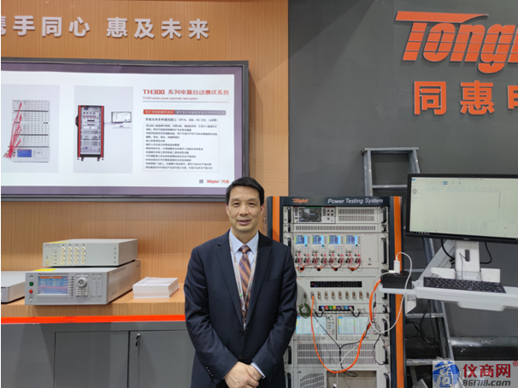
（同惠电子营销总监任押宜）
同惠电子营销总监任押宜在采访时介绍说，“今年是同惠电子创立以来，推出新产品最多的年份，将有19个系列的新产品陆续上市，而且很多是属于填补国产空白，能完全实现进口替代的产品。”
在这次展会上，同惠电子展出了元器件参数测试仪、电器安规测试仪、电力电子类测试仪、电源/电池测试系统等业界广受好评产品。其中，TH2851系列精密阻抗分析仪、TH2840系列新一代变压器综合测试系统、TH2690系列飞安表/高阻计等重量级新品惊艳亮相。
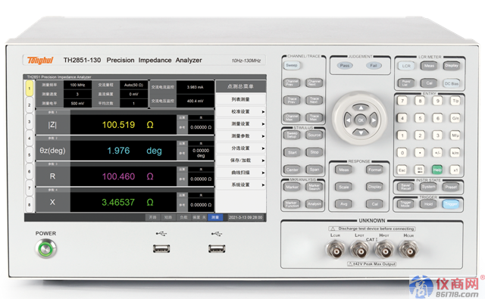
（TH2851系列阻抗分析仪）
值得一提的是，4月刚发布的测量频率高达130MHz 的TH2851系列精密阻抗分析仪，是同惠电子采用基于先进的数字化自动平衡电桥原理及三十年阻抗测量仪器研发的深厚技术积淀，潜心研制成功的新一代阻抗测试仪器，使得国产阻抗测试仪器达到了新的高度，而且性能卓越完成可以实现进口替代。
谈到国产仪器替代进口，任押宜认为，“中美贸易战以来，国家高度重视国产替代进口，这对于测量仪器厂商来说，是一个很好的机遇。现在国内越来越多的企业也在转变观念，能实现国产替代的，会优先使用国产仪器。”

